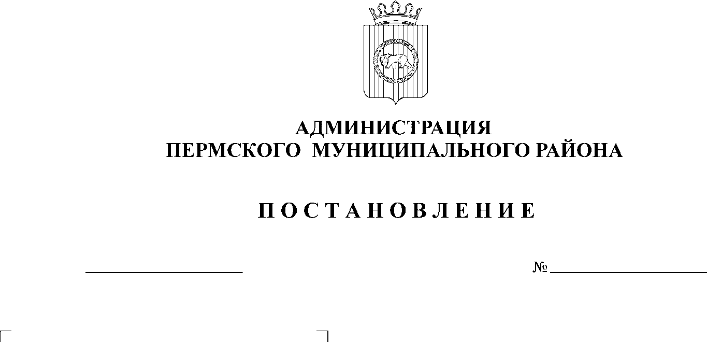
О разработке проекта планировки

05.11.2014 г.
4602
и проекта межевания территории
для строительства автомобильной
дороги «Горный-Дерибы-Восточный
обход г. Перми»

Руководствуясь ст. 45 Градостроительного кодекса РФ, ст. 15 Федерального закона от 06.10.2003 № 131-ФЗ «Об общих принципах организации местного самоуправления в Российской Федерации», ст. 51-6 Устава муниципального образования «Пермский муниципальный район» Пермского края,
ПОСТАНОВЛЯЮ:
1. Разработать проект планировки и проект межевания территории в целях строительства автомобильной дороги «Горный – Дерибы – Восточный обход г. Перми», проходящей по территориям Фроловского и Гамовского сельских поселений Пермского муниципального района.
2. Опубликовать настоящее постановление в районной газете «Нива» и разместить на официальном сайте Пермского муниципального района www.permraion.
3. Постановление вступает в силу со дня его официального опубликования.
4. Контроль исполнения настоящего постановления возложить на заместителя главы администрации муниципального района по управлению ресурсами, председателя комитета имущественных отношений администрации муниципального района Л.Г. Ведерникову.

И.п. главы администрации
муниципального района В.П.Ваганов

